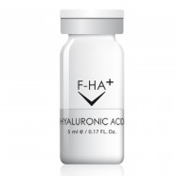 | F-HA+  Гиалуроновая кислота 3,5%  Состав: гиалуроновая кислота 3,5%  Форма выпуска: флакон 5 мл  Применение: активно улучшает гидратацию кожи, разглаживает морщины и восстанавливает атоничную кожу, стимулирует синтез коллагена, успокаивает поврежденную и раздраженную кожу.
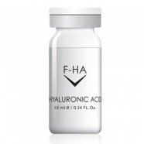 | F-HA  Гиалуроновая кислота 2%  Состав: гиалуроновая кислота 2%  Форма выпуска: флакон 10 мл  Применение: активно увлажняет кожу, разглаживает морщины и восстанавливает атоничную кожу, стимулирует синтез коллагена, успокаивает поврежденную и раздраженную кожу.
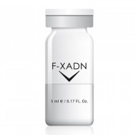 | F-XADN 3%  Состав: натрия дезоксирибонуклеинат.  Форма выпуска: флакон 3 мл  Применение: активизирует синтетическую функцию фибробластов, улучшает гидратацию, активизирует местный иммунитет, оказывает противовоспалительное и заживляющее действие, устраняет признаки хроно- и фотостарения, эффективен при лечении дряблости, растяжек, алопеции, акне.
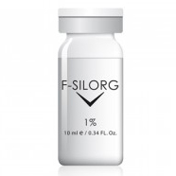 | F-SILORG 0,5%  Органический кремний 0,5%  Состав: органический кремний 0,5%  Форма выпуска: флакон 10 мл  Применение: стимулирует активность фибробластов и выработку коллагена, обладает липолитическим и антицеллюлитным действием, повышает тонус кожи.
F-SILORG 1%
Органический кремний 1%
Состав: органический кремний 1%
Форма выпуска: флакон 10 мл
Применение: обладает выраженным липолитическим действием, применяется при лечении целлюлита и локальных жировых отложений, стимулирует активность фибробластов.
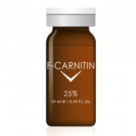 | F-CARNITIN 25%  L-карнитин 25%  Состав: L-карнитин  Форма выпуска: флакон 10 мл  Применение: способствует уменьшению локальных жировых отложений и лечению целлюлита, улучшает метаболизм и энергетический обмен всех клеток.
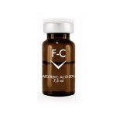 | F-C  Аскорбиновая кислота 20%  Состав: аскорбиновая кислота 20%  Форма выпуска: флакон 10 мл  Применение: борется с пигментацией и отбеливает кожу, придает сияние коже, нейтрализует свободные радикалы, стимулирует синтез коллагена.
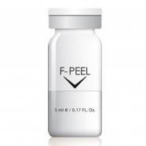 | F-PEEL  Гликолевая кислота 10%  Состав: гликолевая кислота 10%  Форма выпуска: флакон 5 мл  Применение: стимулирует обновление кожи и производство коллагена и эластина, усиливает проницаемость в последствие используемых препаратов, уменьшает пигментные пятна и морщины, выравнивает рельеф кожи.
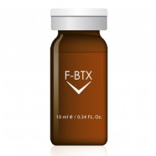 | F-BTX  Коктейль с гиалуроновой кислотой и пептидами  Состав: гиалуроновая кислота с низким молекулярным весом 1%, ацетил октапептид-3  5%, пентапептид-18 5%  Форма выпуска: флакон 10 мл  Применение: уменьшает активность и выраженность мимических морщин (альтернатива инъекциям ботокса), повышает гидратацию кожи, укрепляет и восстанавливает структуру кожи.
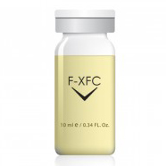 | F-XFC  Коктейль витаминный для лица с ДМАЕ  Состав: глутатион 50 мг, ДМАЕ 1%, L-карнитин 10%, таурин 1%, органический кремний 0,5%, комплекс витаминов группы B (B1, B2, B3, B5, B6) 1%, аминокислотный комплекс 2%  Форма выпуска: флакон 10 мл  Применение: оказывает антиоксидантную защиту, активно восстанавливает структуру клеток и стимулирует синтез коллагена, устраняет дряблость кожи и обладает лифтинговым эффектом.
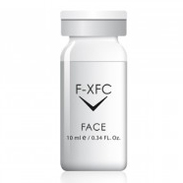 | F-XFC FACE  Коктейль для лица  Состав: гиалуроновая кислота 0,5%, органический кремний 0,5%, ДМАЕ 0,5%  Форма выпуска: флакон 10 мл  Применение: восстанавливает и улучшает гидратацию кожи, стимулирует синтез коллагена, устраняет дряблость кожи и обладает лифтинговым эффектом.
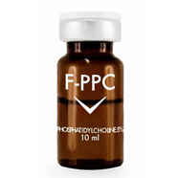 | F-PPC  Коктейль липолитический  Состав: фосфатидилхолин 5%, дезоксихолат натрия 2,5%  Форма выпуска: флакон 10 мл  Применение: уменьшает локальные жировые отложения. Оказывает выраженное липолитическое действие.
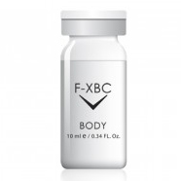 | F-XBC BODY  Коктейль для тела  Состав: карнитин 2%, кофеин 2,5%, таурин 1%, циклодекстрин, кумарин, троксерутин, экстракт артишока, экстракт центеллы азиатской, экстракт гинкго билоба, липаза,  гиалуронидаза  Форма выпуска: флакон 10 мл  Применение: эффективно борется с проявлениями целлюлита любой степени выраженности, в том числе фиброзного, оказывает липолитическое и лимфодренажное действие, укрепляет кровеносные сосуды и улучшает микроциркуляцию, улучшает качество кожи.
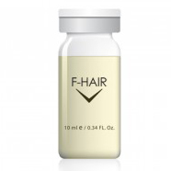 | F-HAIR  Коктейль для волос  Состав: пантенол (провитамин B5), пантотенат кальция, биотин (витамин B7), гиалуронат натрия, пировиноградная кислота, глюконат цинка (Zn), глюконат магния (Mg), глюконат меди (Cu), экстракт центеллы азиатской, органический кремний, экстракт гинкго билоба  Форма выпуска: флакон 10 мл  Применение: способствует интенсивному питанию, укреплению и стимулированию роста волос.
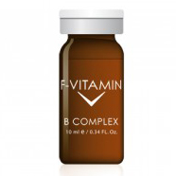 | F-VITAMIN B COMPLEX  Коктейль для ревитализации кожи  Состав: нитрат тиамина (B1), гидрохлорид пиридоксина (B6), пантенол (B5), рибофлавин натрия фосфат (B2)  Форма выпуска: флакон 10 мл  Применение: предупреждает старение кожи, способствует лечению различных видов дерматитов, акне, восстанавливает рост волос.
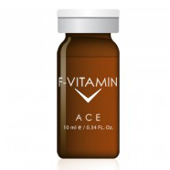 | F-VITAMIN A, C, E  Коктейль мультивитаминный  Состав: аскорбат натрия (витамин С) 2%, ретинил пальмитат (витамин А) 1%, токоферол ацетат (витамин Е) 0,1%  Форма выпуска: флакон 10 мл  Применение: стимулирует обновление кожи и производство коллагена и эластина, нейтрализует свободные радикалы и предупреждает старение кожи.
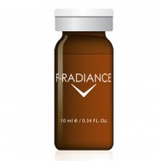 | F-RADIANCE  Коктейль для лечения пигментаций  Состав: аскорбат натрия (витамин С) 3%, глутатион 0,5%, гликолевая кислота 0,25%, альфа-арбутин 0,05%, коевая кислота 0,05%, азелаиновая кислота 0,05%, экстракт толокнянки 0,5%, экстракт лакрицы 0,5%  Форма выпуска: флакон 10 мл  Применение: уменьшает пигментации, способствует отбеливанию и улучшению цвета лица.
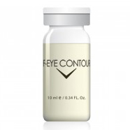 | F-EYE CONTOUR  Коктейль для кожи вокруг глаз  Состав: органический кремний 0,5%, низкомолекулярная гиалуроновая кислота 0,5%, экстракт артишока, кумарин, троксерутин, экстракт гинкго билоба, N-гидроксисукцинимид, кризин, пальмитоил олигопептид, пальмитоил тетрапептид-7  Форма выпуска: флакон 10 мл.  Применение: уменьшает темные круги и мешки под глазами, улучшает микроциркуляцию и гидратацию вокруг глаз, устраняет мелкие морщины вокруг глаз.
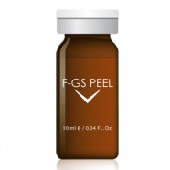 | F-GS PEEL  Коктейль с пилинговым действием  Состав: гликолевая кислота 3%, салициловая кислота 1,25%  Форма выпуска: флакон 10 мл  Применение: стимулирует обновление кожи, усиливает действие последующих препаратов, применяется в виде мягкого пилинга для уменьшения жирности кожи, очищения пор, лечения акне и осветления кожи.
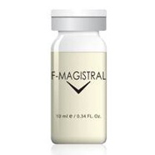 | F-MAGISTRAL  Коктейль магистральный  Состав: органический кремний 0,5%, экстракт артишока, мелилото-рутин  Форма выпуска: флакон 10 мл  Применение: улучшает микроциркуляцию, укрепляет сосуды, оказывает выраженное дренажное и противоотечное действие, активизирует обменные процессы.

